Страхование имущества от чрезвычайных ситуаций – норма жизни

Страхование недвижимости (квартиры, дома, дачи) – это, в понимании многих, затраты на то, что может и не пригодиться. Купил полис страхования жилья, а страховой случай не наступил – деньги потрачены зря. Но за последние несколько лет в России случился ряд крупных стихийных бедствий, в которых многие граждане лишились жилья, либо оно было серьезно повреждено:

1. В 2012 г. при наводнении в г. Крымске пострадали 7 200 домов, ущерб составил 20 млрд руб.;
2. В 2013 г. на Дальнем Востоке от наводнения пострадали 13 500 домов, ущерб составил более 87,5 млрд руб.;
3. В 2014 г. при пожарах в Хакасии сгорели 1 300 домов, ущерб превысил 5 млрд руб.;
4. В результате наводнения в Иркутской области летом 2019 г. были подтоплены около 11 тыс. жилых домов, из которых более 5,4 тыс. было снесено полностью. Ущерб только из-за утраты жилья составил порядка 11 млрд руб.
5. Наводнение на Амуре 2019 года войдёт в историю, как второе по размаху после паводка шестилетней давности за всю историю гидрологических измерений. Ущерб почти в миллиард рублей. В зону затопления попали 93 населённых пункта Хабаровского края. Всего в зону затопления попало 1 040 жилых домов.

Кроме стихийных бедствий (землетрясений, наводнений, бурь, ударов молнии, града и т. д) не редко возникают аварийные и опасные ситуации, такие как пожар; взрывы; затопления квартир и т. д., что также причиняет значительный ущерб собственникам имущества.

**Почему страховать недвижимость выгодно?  Страховка позволяет компенсировать последствия аварии.** Во время пандемии люди больше времени стали проводить дома, многие перешли на дистанционный режим работы. Из-за этого нагрузка на коммунальные инженерные сети повысилась. Нередки случаи нарушения правил эксплуатации сантехники, электро- и газооборудования, что приводит к авариям – заливам, пожарам, взрывам бытового газа. Недвижимому имуществу может быть нанесен значительный ущерб. Страховка позволит его покрыть**.**

### Что считается страховым случаем?

Среди основных условий наступления страхового случая выделяют:

- Разрушение водой. Наводнения, затопления и пр.

- Стихийные бедствия. Ураганы, штормы, порывы ветра, сильные дожди, смерчи, землетрясения, тайфуны и торнадо.

- Повреждения огнем. Пожары, поджоги, воспламенения и возгорания и пр.

Стоит учитывать, что в выплате страховой суммы могут отказать по нескольким причинам:

- Имущество было испорчено специально для получения страховки.

- Было застраховано имущество, которое не существует.

- Конкретный вид повреждения не был прописан в страховом договоре.

- В период действия режима чрезвычайной ситуации доступ к страхованию имущества ограничен и имущество граждан (строения, сооружения, движимое имущество) по риску «чрезвычайные ситуации» страхованию не подлежит.

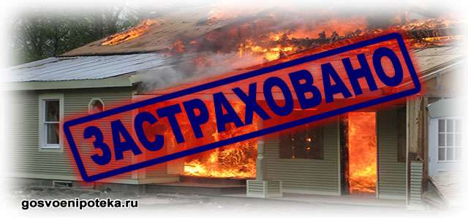

За подробной информацией по вопросу страхования имущества обращайтесь в страховые компании